**Pratikum Algoritma dan Pemrograman**

**Modul 3**

Kegiatan 1

Berikut adalah program yang saya buat:

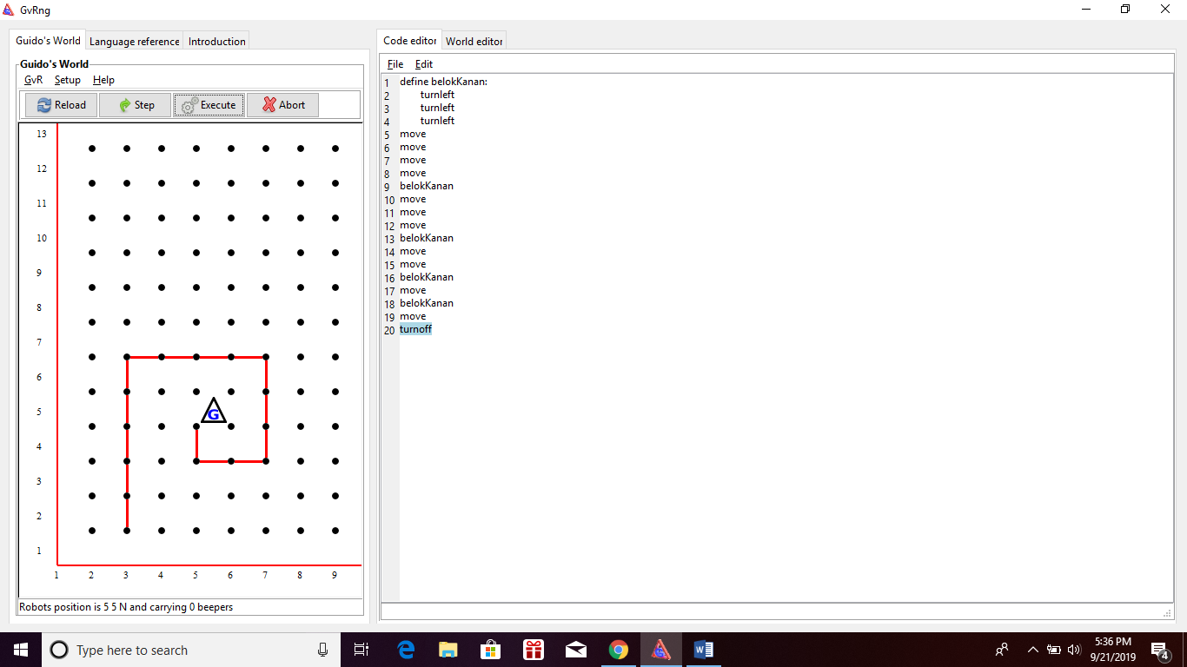

Kegiatan 2

Berikut adalah program yang saya buat: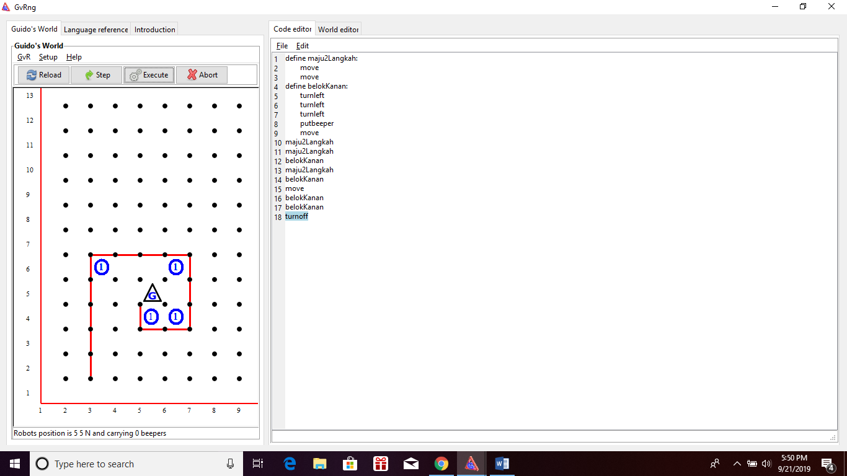

Kegiatan 3

Jumlah beeper menggunakan 46 buah dan jumlah baris instruksi mempunyai 151 baris.

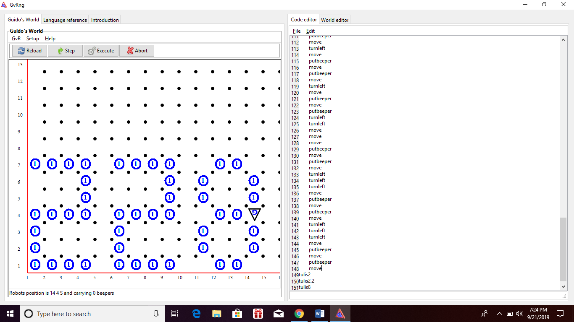

Kegiatan 4

Jumlah baris setelah menggunakan instruksi dan gerakletak adalah 77

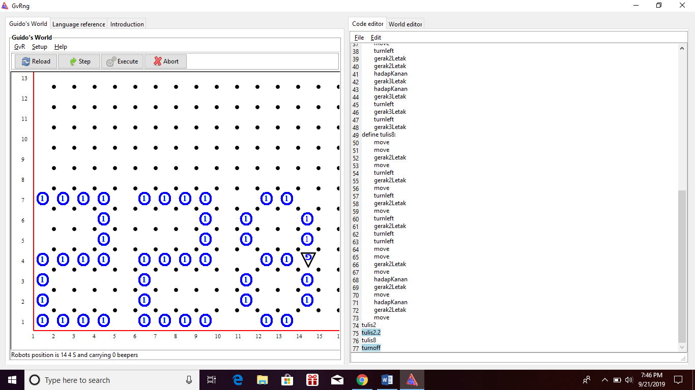

Kegiatan 5

Jumlh baris instruksi pada program saya: 18

Berikut adalah program yang saya buat:

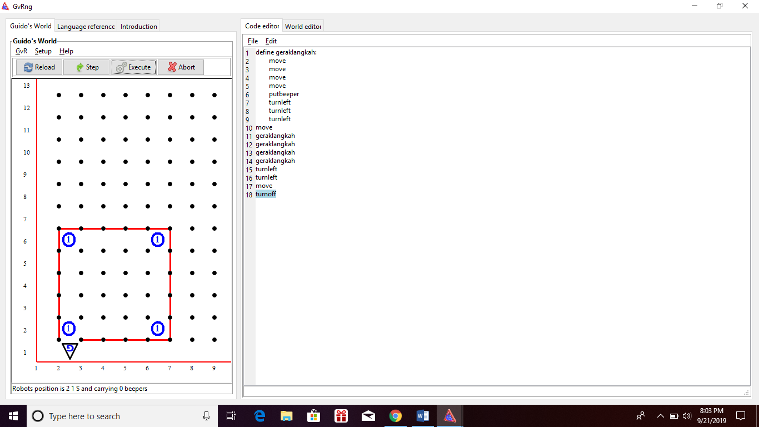

Kegiatan 6.

Jumlah baris instruksi pada program saya: 34

Berikut adalah program yang saya buat:

